VDI Câblage RJ45

Câble droit / câble croisé

Un câble droit est un câble qui utilise la même norme de câblage pour ses deux extrémités. On les utilise pour :
-Liaison PC-Switch
-Brassage
-Lien permanent

Un câble croisé est un câble qui utilise les normes de câblage. Cela permet de croiser les paires de données et communiquer entre appareils sans switch.
On les utilise pour :
-Liaison PC-PC
-Liaison PC-Automate
-Liaison Hub-Hub
-Liaison directe entre automates

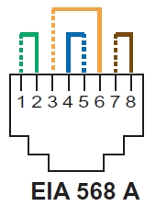 | 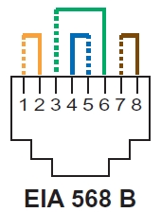 | 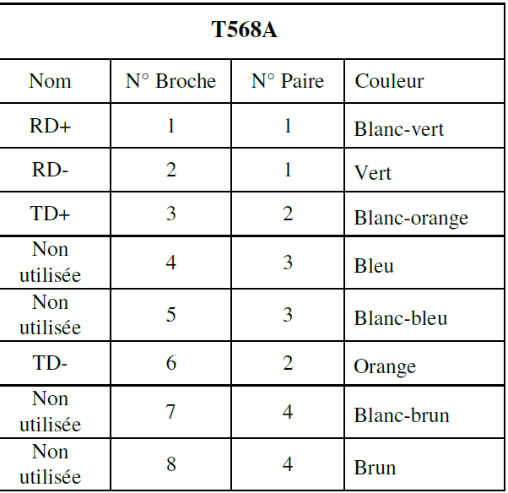
Norme de câblage préconisée aux États-Unis | Norme de câblage préconisée en Europe | 2 paires pour les donées : 1-2 et 3-6  1 paire téléphone : 4-5  1 paire télévision : 7-8
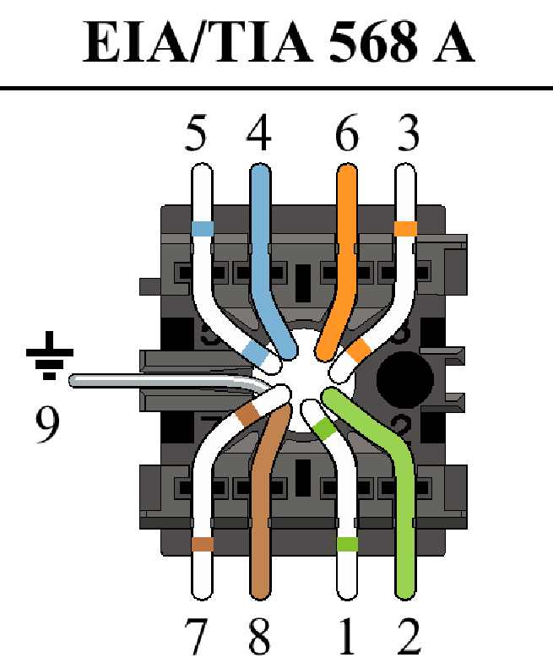 | 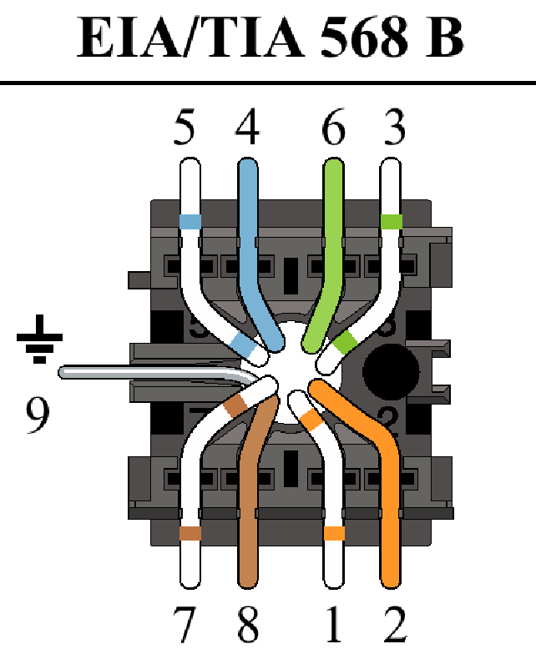 | 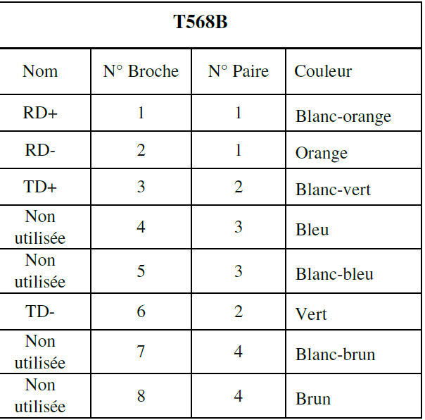

Intégration de l'éco compteur dans Eedomus

